**CÔ GIÁO HOÀNG THỊ HẢI ANH – NHÀ GIÁO TÂM HUYẾT SÁNG TẠO**

**NĂM HỌC 2022 – 2023**

Ngày 8/8/2023, Phòng GD và ĐT huyện Thanh Trì tổ chức xét tặng giải thưởng ***“Nhà giáo Thanh Trì tâm huyết sáng tạo” lần thứ VII , năm 2023.*** Đây là giải thưởng cao quý nhằm tôn vinh các thầy cô giáo - những người lao động trí óc luôn đặt sự phát triển của giáo dục và thế hệ trẻ lên hàng đầu.

Đại diện cho hơn 60 CBGVNV trường THCS Vạn Phúc, cô giáo Hoàng Thị Hải Anh – Phó bí thư Chi bộ đã hoàn thành xuất sắc phần trình bày của mình. Với đề tài ***“Dạy học thông qua các hoạt động trải nghiệm sáng tạo, chú trọng rèn kỹ năng sống cho học sinh”***, cô giáo đã mang tới những giờ học đổi mới, vui vẻ và đạt nhiều những thành tích đáng khích lệ.

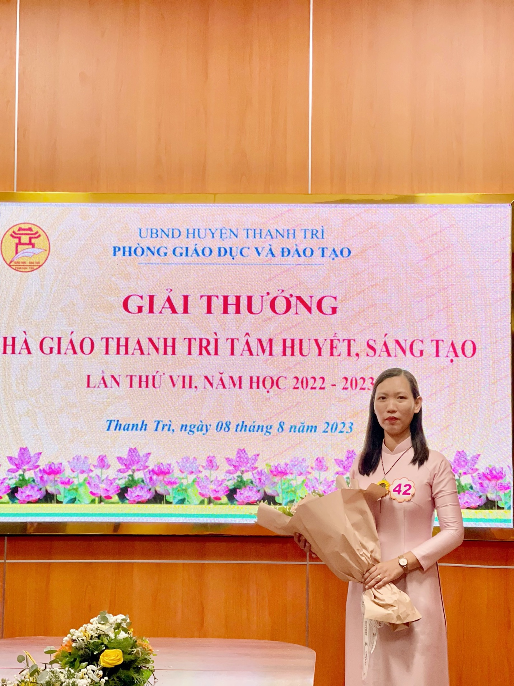

***(Cô giáo Hoàng Thị Hải Anh và phần báo cáo của cá nhân )***

**Một nhà giáo nhiệt tình, tâm huyết, sáng tạo:**

Vào nghề năm 2003, cô giáo Hoàng Thị Hải Anh đã có hơn 20 năm kinh nghiệm giảng dạy và đóng góp cho bề dày thành tích của nhà trường.

Từ năm học 2018 - 2019 đến năm 2022 – 2023, cô giáo Hoàng Thị Hải Anh đã đạt được rất nhiều thành tích:

* **Chiến sỹ thi đua cơ sở** liên tục năm học 2020; 2021; 2022; 2023
* Được đề nghị khen tặng **Bằng khen cấp Thành phố** năm học 2022-2023
* Đạt giải **Nhì** Hội thi GVG cấp huyện môn Mỹ thuật năm 2020 - 2021
* Giấy khen **“Giỏi việc nước - Đảm việc nhà”** năm 2019 của Liên đoàn Lao huyện Thanh Trì.
* Giấy khen Đảng viên **Hoàn thành Xuất sắc nhiệm vụ** năm 2019, 2021,2022
* Giấy khen Đảng viên **Hoàn thành Xuất sắc nhiệm vụ** năm 2019, 2021,2022
* Bằng khen **“Gia đình CBVCNLĐ tiêu biểu huyện Thanh Trì”** năm 2022.
* Sáng kiến kinh nghiệm liên tục được công nhận cấp huyên năm 2020, 2021, 2022, 2023

Với quan điểm dạy học “Thầy cô hạnh phúc sẽ thay đổi cả thế giới”, cô giáo luôn mang tới những niềm vui, niềm hạnh phúc và sự hào hứng cho các em học sinh trong mỗi tiết học. Được học bộ môn Nghệ thuật và giờ học kỹ năng sống chính là những giây phút thư giãn và thoải mái nhất của các em học sinh. Các em được tự do thể hiện khả năng hội hoạ, thẩm mỹ, sáng tạo cũng như lĩnh hội các kiến thức liên quan đến kỹ năng sống. Các em được trải nghiệm thực tế các môn học thông qua ý tưởng dạy học vô cùng đổi mới của cô giáo “Dạy học thông qua các hoạt động trải nghiệm sáng tạo, chú trọng rèn kỹ năng sống cho học sinh”

Trong năm học 2022 – 2023, cô giáo Hoàng Thị Hải Anh đã tích cực tham mưu với BGH nhà trường để tổ chức các hoạt động trải nghiệm trong giáo dục:

* Hoạt động trải nghiệm tại Bảo tàng tài nguyên rừng trong giảng dạy bộ môn Địa lý
* Hoạt động trải nghiệm tại Hoàng thành Thăng Long trong giảng dạy bộ môn Lịch sử, Ngữ văn
* Hoạt động trải nghiệm tại Bảo tàng Văn học Việt Nam trong giảng dạy bộ môn Ngữ văn
* Hoạt động trải nghiệm tại Đền thờ Tiết triết Chu Văn An trong giáo dục ý thức, trách nhiệm và truyền thống yêu nước, tự hào dân tộc.
* Hoạt động trải nghiệm tại Xưởng sáng tạo trong giảng dạy bộ môn KHTN theo hướng đổi mới, giáo dục STEM.

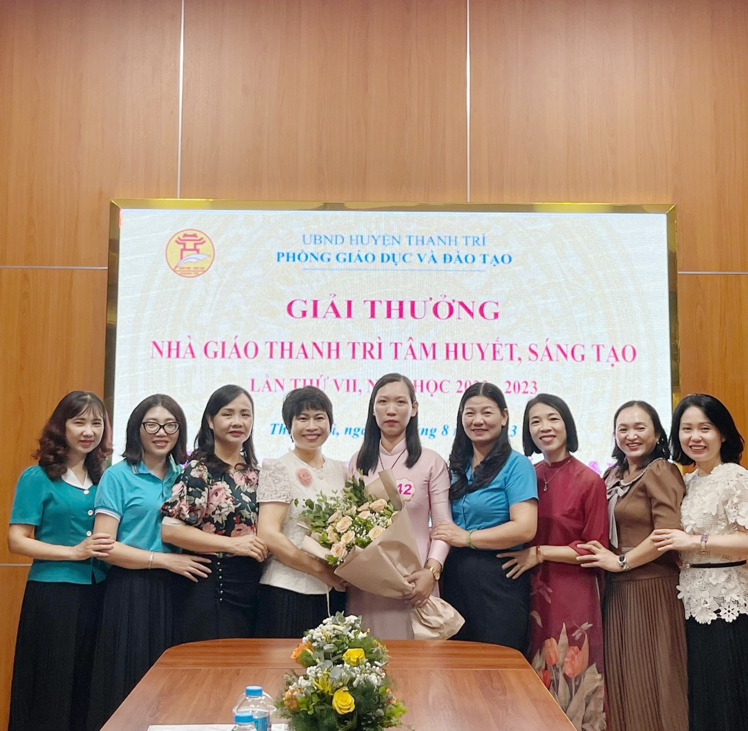

***(Nhà giáo Hoàng Thị Hải Anh chụp hình lưu niệm cùng HĐ Ban giám khảo)***

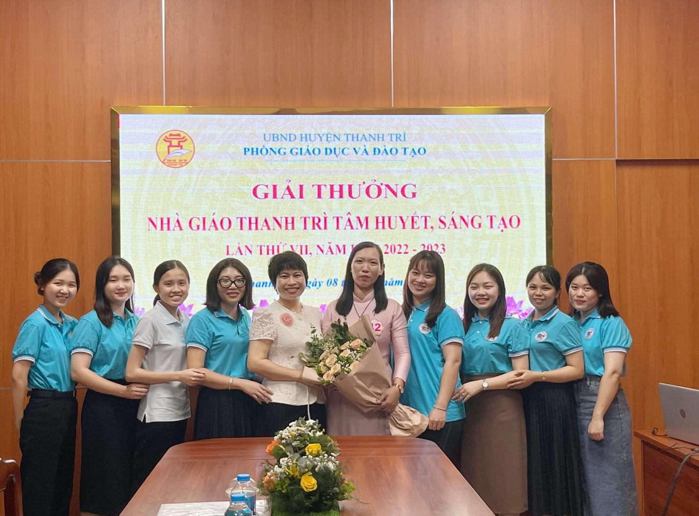

***(Nhà giáo Hoàng Thị Hải Anh chụp hình lưu niệm cùng Ban giám hiệu và đại diện đội ngũ GV nhà trường)***

Bằng tình yêu nghề, mến trẻ cùng chuyên môn nghiệp vụ vững vàng, nhà giáo Hoàng Thị Hải Anh luôn không ngừng đóng góp và công hiến cho sự nghiệp giáo dục của nhà trường nói chung và đất nước nói riêng.

“Có nghề nào hạnh phúc đến thế chăng?

Nghề mình đó với bảng đen phấn trắng

Gieo yêu thương vào tâm hồn trong trắng

Mang đến cho đời nhiều hoa trái ngát hương”

Cùng chúc cho cô giáo sẽ luôn giữ được ngọn lửa đam mê trong mình để tiếp tục lan toả, gieo yêu thương và truyền cảm hứng tới nhiều thế hệ. Chúc cho nền giáo dục của mái trường THCS Vạn Phúc sẽ ngày một phát triển, bay cao và xa mãi.